Stt | Ảnh | Thông tin ca nhân
1 | 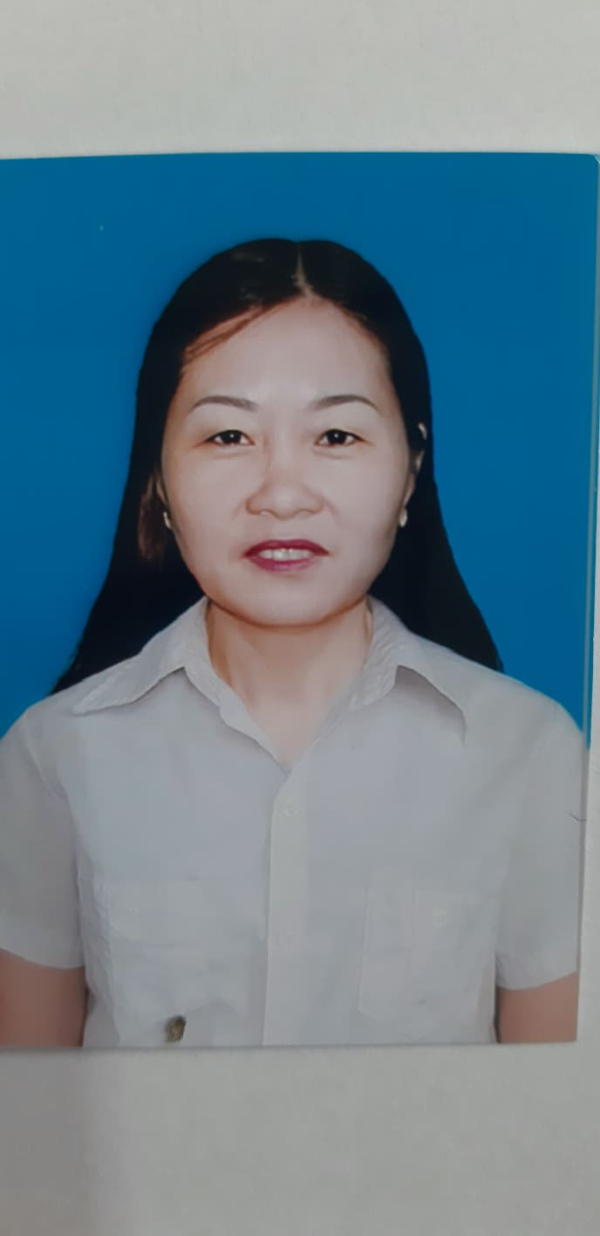 | Hiệu trưởng: Bùi Thị Hợi  Ngày sinh: 09/11/1971  Trình độ C môn: Đại Học  Trình độ LLCT: Trung cấp  ĐTVP: 02033688651  ĐTDĐ: 0975297857  E-mail vp: mnlienhoa.qy.quangninh@moet.edu.vn  E- mail cá nhân: buithihoi09011971@gmail.com
2 |  | Phó hiệu trưởng: Đào Thị Nự  Ngày sinh: 02/05/1975  Trình độ C môn: Đại Học  Trình độ LLCT: Trung cấp  ĐTVP: 02033688651  ĐTDĐ: 0349773323  E-mail vp: mnlienhoa.qy.quangninh@moet.edu.vn  E- mail cá nhân: minhnam20002009@gmail.com
3 | 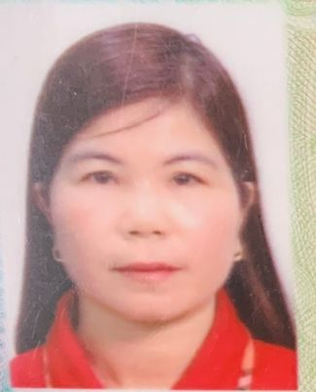 | Phó hiệu trưởng: Bùi Thị Thanh Huyền  Ngày sinh: 25/05/1975  Trình độ C môn: Đại Học  Trình độ LLCT: Trung cấp  ĐTVP: 02033688651  ĐTDĐ: 0386448113  E-mail vp: mnlienhoa.qy.quangninh@moet.edu.vn  E- mail cá nhân: buihuyen1975@gmail.com
4 |  | Giáo viên: Hà Thị Thế Dung  Ngày sinh: 15/04/1973  Trình độ C môn: Cao đẳng  Trình độ LLCT: Không  ĐTVP: 02033688651  ĐTDĐ:  E-mail vp: mnlienhoa.qy.quangninh@moet.edu.vn  E- mail cá nhân:
5 | 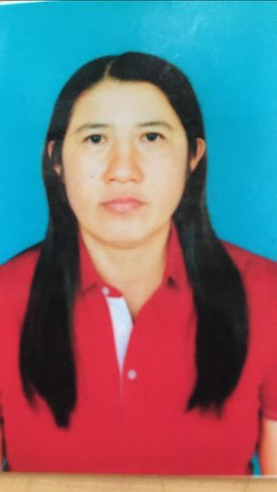 | Giáo viên: Nguyễn Thị Hiên  Ngày sinh: 26/11/1978  Trình độ C môn: Đại Học  Trình độ LLCT: Không  ĐTVP: 02033688651  ĐTDĐ: 0356795617  E-mail vp: mnlienhoa.qy.quangninh@moet.edu.vn  E- mail cá nhân:  nguyenhienhai@gmail.com
6 | 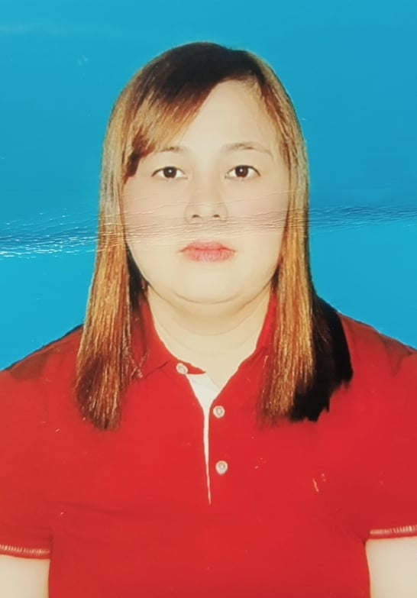 | Giáo viên: Vũ Thị Ngắm  Ngày sinh: 10/10/1972  Trình độ C môn: Cao đẳng  Trình độ LLCT: Không  ĐTVP: 02033688651  ĐTDĐ:  E-mail vp: mnlienhoa.qy.quangninh@moet.edu.vn  E- mail cá nhân:
7 |  | Giáo viên: Cao Lệ Hà  Ngày sinh: 09/11/1981  Trình độ C môn: Đại Học  Trình độ LLCT: Không  ĐTVP: 02033688651  ĐTDĐ: 0974900567  E-mail vp: mnlienhoa.qy.quangninh@moet.edu.vn  E- mail cá nhân:  Caoha1981qn@gmail.com
8 |  | Giáo viên: Vũ Thị Thúy  Ngày sinh: 12/06/1985  Trình độ C môn: Đại Học  Trình độ LLCT: Không  ĐTVP: 02033688651  ĐTDĐ: 0335562682  E-mail vp: mnlienhoa.qy.quangninh@moet.edu.vn  E- mail cá nhân:  vuthuylh1985@gmail.com
9 |  | Nhân viên: Hoàng Thị Kim Huệ  Ngày sinh: 20/11/1986  Trình độ C môn: Trung cấp Dược  Trình độ LLCT: Không  ĐTVP: 02033688651  ĐTDĐ: 0395989460  E-mail vp: mnlienhoa.qy.quangninh@moet.edu.vn  E- mail cá nhân:  Lethaitoan2013@gmail.com
10 | 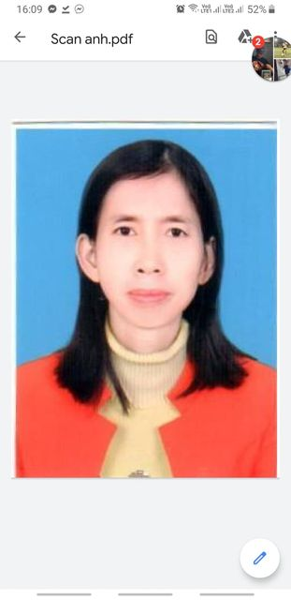 | Nhân viên: Lương Thị Sang  Ngày sinh: 09/12/1983  Trình độ C môn: Đại học Kế toán  Trình độ LLCT: Không  ĐTVP: 02033688651  ĐTDĐ: 0374218808  E-mail vp: mnlienhoa.qy.quangninh@moet.edu.vn  E- mail cá nhân:  luongthisang@gmail.com
11 |  | Giáo viên: Nguyễn Thùy Liên  Ngày sinh: 16/03/1989  Trình độ C môn: Đại Học  Trình độ LLCT: Không  ĐTVP: 02033688651  ĐTDĐ: 0358919666  E-mail vp: mnlienhoa.qy.quangninh@moet.edu.vn  E- mail cá nhân:  thuylienlh89@gmail.com
12 |  | Giáo viên: Nguyễn Thị Hường  Ngày sinh: 04/08/1985  Trình độ C môn: Đại Học  Trình độ LLCT: Không  ĐTVP: 02033688651  ĐTDĐ:  E-mail vp: mnlienhoa.qy.quangninh@moet.edu.vn  E- mail cá nhân:  huongnh3923332@gmail.com
13 |  | Giáo viên: Lê Thị Thương  Ngày sinh: 27/01/1990  Trình độ C môn: Đại Học  Trình độ LLCT: Không  ĐTVP: 02033688651  ĐTDĐ: 0346460133  E-mail vp: mnlienhoa.qy.quangninh@moet.edu.vn  E- mail cá nhân:  Lethithuong.lh@gmail.com
14 | 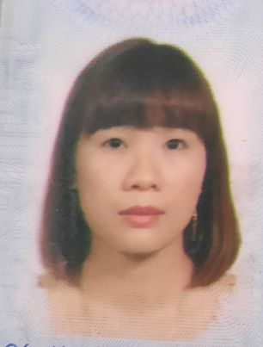 | Giáo viên: Nguyễn Thị Hoa  Ngày sinh: 01/09/1990  Trình độ C môn: Đại Học  Trình độ LLCT: Không  ĐTVP: 02033688651  ĐTDĐ: 0326549869  E-mail vp: mnlienhoa.qy.quangninh@moet.edu.vn  E- mail cá nhân:  nguyenhoaa90@gmail.com
15 | 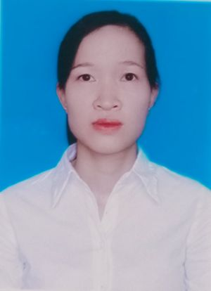 | Giáo viên: Đỗ Thị The  Ngày sinh: 12/02/1989  Trình độ C môn: Đại Học  Trình độ LLCT: Không  ĐTVP: 02033688651  ĐTDĐ:  E-mail vp: mnlienhoa.qy.quangninh@moet.edu.vn  E- mail cá nhân:  Phamngoctramanh8@gmail.com
16 |  | Giáo viên: Trần Thị Tiệp  Ngày sinh: 09/09/1991  Trình độ C môn: Đại Học  Trình độ LLCT: Không  ĐTVP: 02033688651  ĐTDĐ: 0369596917  E-mail vp: mnlienhoa.qy.quangninh@moet.edu.vn  E- mail cá nhân:  Trantiep1991.mn@gmail.com
17 |  | Giáo viên: Vũ Thị Yên  Ngày sinh: 02/02/1988  Trình độ C môn: Đại Học  Trình độ LLCT: Không  ĐTVP: 02033688651  ĐTDĐ: 0983317311  E-mail vp: mnlienhoa.qy.quangninh@moet.edu.vn  E- mail cá nhân:  yenlily1988@gmail.com
18 |  | Giáo viên: Đào Thị Xoan  Ngày sinh: 10///12/1988  Trình độ C môn: Đại Học  Trình độ LLCT: Không  ĐTVP: 02033688651  ĐTDĐ: 0333792693  E-mail vp: mnlienhoa.qy.quangninh@moet.edu.vn  E- mail cá nhân:  daothixoan89@gmail.com
19 |  | Giáo viên: Đỗ Thị Hồng  Ngày sinh: 10/07/1991  Trình độ C môn: Đại Học  Trình độ LLCT: Không  ĐTVP: 02033688651  ĐTDĐ: 0379387592  E-mail vp: mnlienhoa.qy.quangninh@moet.edu.vn  E- mail cá nhân:  honganh.tunganh@gmail.com
20 | 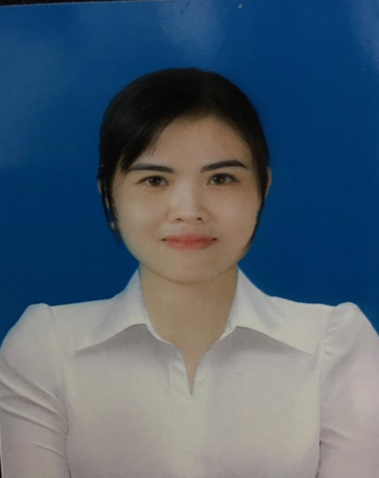 | Giáo viên: Hoàng Thị Phượng  Ngày sinh: 10/10/1992  Trình độ C môn: Đại Học  Trình độ LLCT: Không  ĐTVP: 02033688651  ĐTDĐ: 0329749362  E-mail vp: mnlienhoa.qy.quangninh@moet.edu.vn  E- mail cá nhân:  phuongtrangphu92@gmail.com
21 | 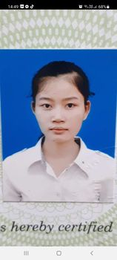 | Giáo viên: Phạm Thị Hảo  Ngày sinh: 12/03/1992  Trình độ C môn: Đại Học  Trình độ LLCT: Không  ĐTVP: 02033688651  ĐTDĐ: 0982781542  E-mail vp: mnlienhoa.qy.quangninh@moet.edu.vn  E- mail cá nhân:  Phamthihao12031992@gmail.com
22 |  | Giáo viên: Nguyễn Thị Hoa B  Ngày sinh: 21/01/1992  Trình độ C môn: Đại Học  Trình độ LLCT: Không  ĐTVP: 02033688651  ĐTDĐ: 0398843926  E-mail vp: mnlienhoa.qy.quangninh@moet.edu.vn  E- mail cá nhân:  Nguyenhoa21011992@gmail.com
23 | 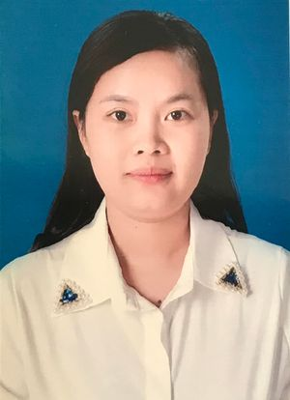 | Giáo viên: Đặng Thanh Thủy  Ngày sinh: 31/10/1992  Trình độ C môn: Đại Học  Trình độ LLCT: Không  ĐTVP: 02033688651  ĐTDĐ: 0965903713  E-mail vp: mnlienhoa.qy.quangninh@moet.edu.vn  E- mail cá nhân:  dangthanhthuy92mn@gmail.com
24 | 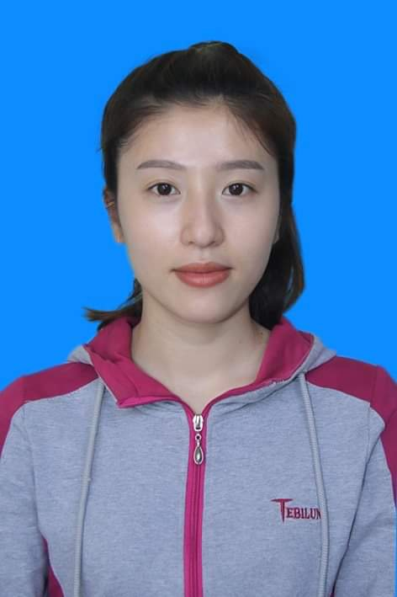 | Giáo viên: Đào Thị Vân  Ngày sinh: 27/05/1993  Trình độ C môn: Đại Học  Trình độ LLCT: Không  ĐTVP: 02033688651  ĐTDĐ: 0386985550  E-mail vp: mnlienhoa.qy.quangninh@moet.edu.vn  E- mail cá nhân:  Van0989400217
25 | 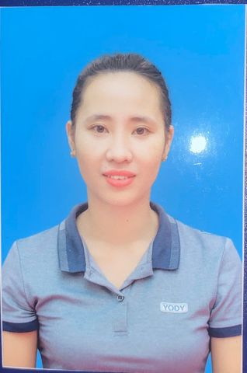 | Giáo viên: Vũ Thị Nga  Ngày sinh: 31/10/1993  Trình độ C môn: Đại Học  Trình độ LLCT: Không  ĐTVP: 02033688651  ĐTDĐ: 0379223802  E-mail vp: mnlienhoa.qy.quangninh@moet.edu.vn  E- mail cá nhân:  vuanhthu07012017@gmail.com
26 |  | Giáo viên: Nguyễn Thị Quyên  Ngày sinh: 14/10/1992  Trình độ C môn: Đại Học  Trình độ LLCT: Không  ĐTVP: 02033688651  ĐTDĐ: 0376104517  E-mail vp: mnlienhoa.qy.quangninh@moet.edu.vn  E- mail cá nhân:  nguyenquyenlh92@gmail.com
27 | 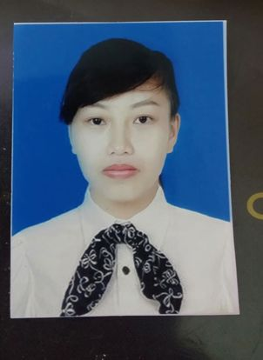 | Giáo viên: Nguyễn Thị Hậu  Ngày sinh: 10/05/1993  Trình độ C môn: Đại Học  Trình độ LLCT: Không  ĐTVP: 02033688651  ĐTDĐ: 0987207751  E-mail vp: mnlienhoa.qy.quangninh@moet.edu.vn  E- mail cá nhân:  nguyenhauqn1993@gmail.com
28 | 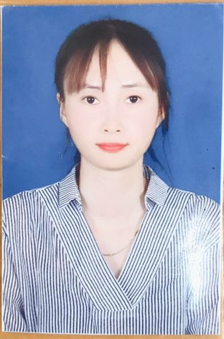 | Giáo viên: Nguyễn Thị Huyền  Ngày sinh: 23/02/1994  Trình độ C môn: Đại Học  Trình độ LLCT: Không  ĐTVP: 02033688651  ĐTDĐ: 0975197713  E-mail vp: mnlienhoa.qy.quangninh@moet.edu.vn  E- mail cá nhân:  nguyenhuyen23021994@gmail.com
29 | 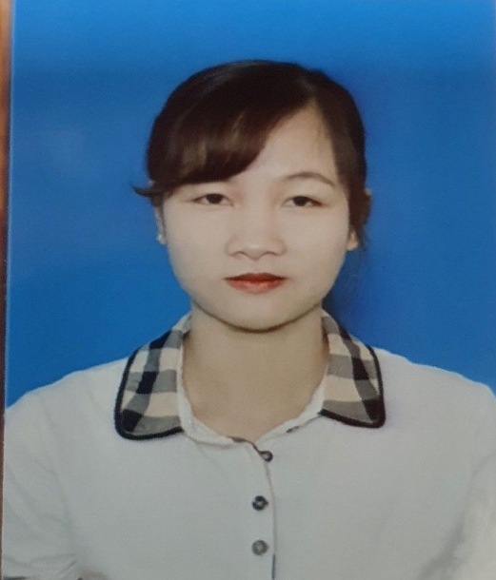 | Giáo viên: Lê Thị Thêm A  Ngày sinh: 17/10/1993  Trình độ C môn: Đại Học  Trình độ LLCT: Không  ĐTVP: 02033688651  ĐTDĐ: 0356255088  E-mail vp: mnlienhoa.qy.quangninh@moet.edu.vn  E- mail cá nhân:  themleqn@gmail.com
30 |  | Giáo viên: Lê Thị Thêm B  Ngày sinh: 13/05/1995  Trình độ C môn: Trung Cấp  Trình độ LLCT: Không  ĐTVP: 02033688651  ĐTDĐ: 0394453399  E-mail vp: mnlienhoa.qy.quangninh@moet.edu.vn  E- mail cá nhân:  Thembeo2016@gmail.com
31 |  | Giáo viên: Hoàng Thị Lương  Ngày sinh: 20/06/1986  Trình độ C môn: Đại Học  Trình độ LLCT: Không  ĐTVP: 02033688651  ĐTDĐ: 0388551088  E-mail vp: mnlienhoa.qy.quangninh@moet.edu.vn  E- mail cá nhân:  luonghoang642@gmail.com
32 |  | Giáo viên: Cao Thị Hệ  Ngày sinh: 25/01/1989  Trình độ C môn: Đại Học  Trình độ LLCT: Không  ĐTVP: 02033688651  ĐTDĐ:  E-mail vp: mnlienhoa.qy.quangninh@moet.edu.vn  E- mail cá nhân:  Caothihe25011989@gmail.com
33 |  | Giáo viên: Phạm Thị Hút  Ngày sinh: 15/06/1966  Trình độ C môn: Cao đẳng  Trình độ LLCT: Không  ĐTVP: 02033688651  ĐTDĐ: 0364135642  E-mail vp: mnlienhoa.qy.quangninh@moet.edu.vn  E- mail cá nhân:

